**Grupo 2**

**Integrantes: Cruz Alberto, Ochoa Ariana, Sanchez Josué, Soledispa Aldair**

**Sprint 1**

**Avances Proyecto**

**Tema: “Sistema de configuración del protocolo de enrutamiento BGP para la interconexión entre empresas o ISP”**

**Diagrama de red**

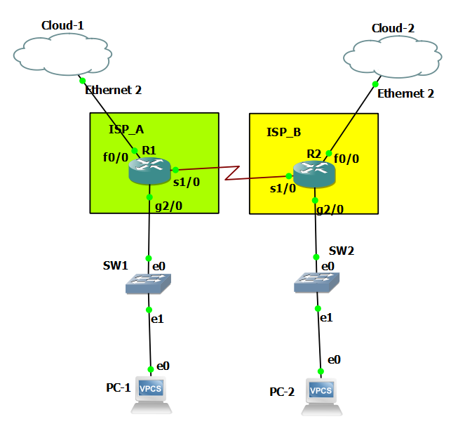

**Recursos**

|  |  |
| --- | --- |
| Hardware | Software |
| 2 enrutadores Cisco | GNS3 version 2.1.2 para Windows (64-bit) |
| Dos Computadores portátiles | Python 2.7.12 con las librerías: Telnetlib, easygui, wxPython, wx |
|  | WxFormBuilder versión 3.5 |
|  | Plataforma de desarrollo colaborativo GitHub |
|  | Aplicación web Asana |

**Diagrama de Despliegue:**

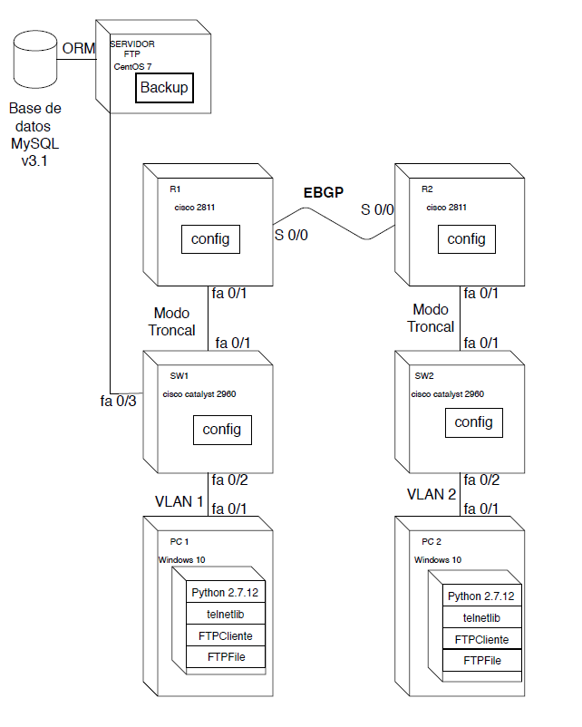

**Historias de Usuario:**

**Primer criterio de aceptación**

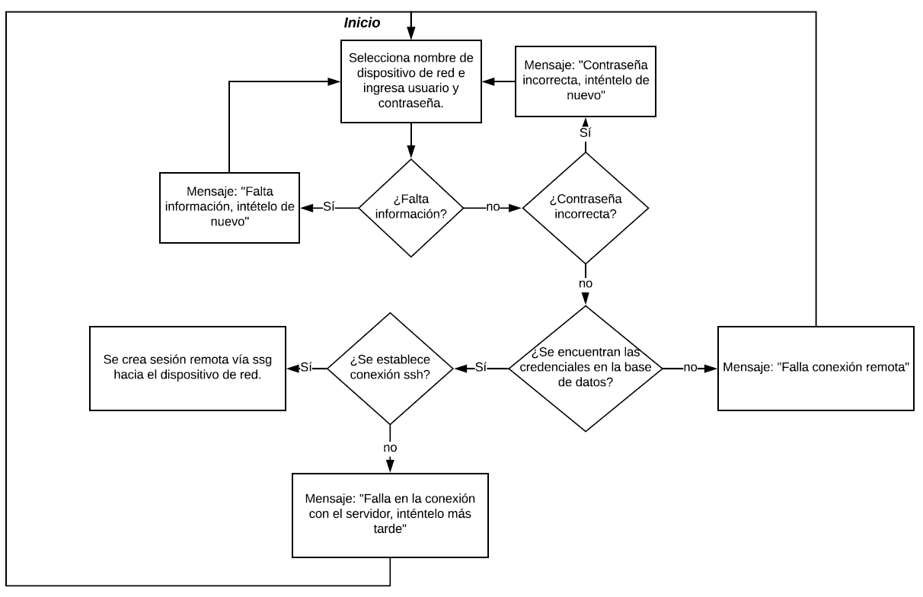

**Segundo criterio de aceptación**

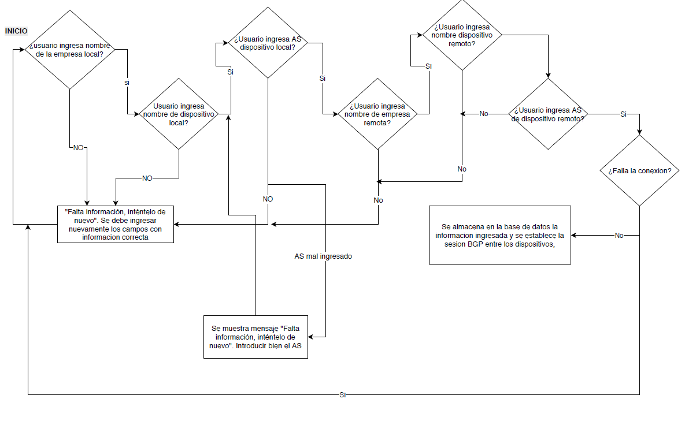

**Tercer criterio de aceptación**

